OLIST DATA PLATFORM
Arquitetura Medalhão, Engenharia de Dados e Business Intelligence
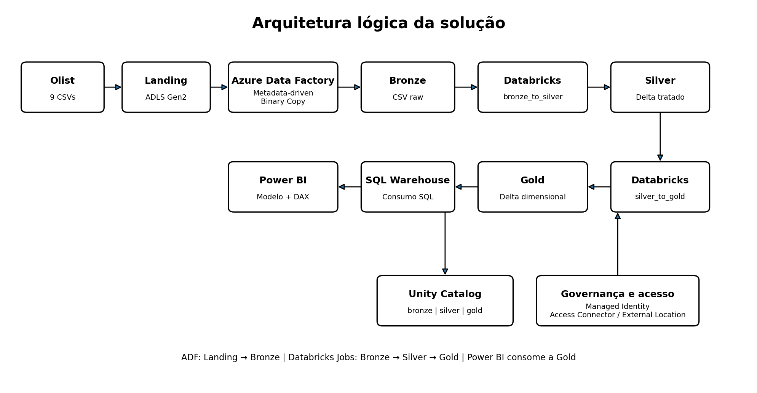
Documentação consolidada • versão profissional • Setembro/2026

1. Resumo executivo
A solução Olist Data Platform implementa um pipeline analítico ponta a ponta em Azure. Os dados originais são preservados em Landing, ingeridos para Bronze pelo Azure Data Factory, tratados e padronizados em Silver com PySpark/Delta Lake e modelados em Gold para consumo analítico. O Unity Catalog organiza as três camadas e o Power BI consome o modelo Gold via Databricks SQL Warehouse.
Objetivo | Implementação
Ingestão confiável | Pipeline metadata-driven no ADF, com Binary Copy para preservar os CSVs sem parsing.
Qualidade de dados | Validações de chaves, duplicidades, tipos, datas, valores monetários e integridade referencial.
Modelo analítico | 5 dimensões + 5 fatos na Gold, orientadas a vendas, clientes, produtos, pagamentos, avaliações e entregas.
Governança | Unity Catalog, External Location, Managed Identity e Access Connector.
Consumo | Power BI com modelo relacional, medidas DAX, análise temporal, Pareto, recorrência e logística.

2. Arquitetura e fluxo de dados
Etapa | Tecnologia | Formato | Responsabilidade
Fonte | Olist | CSV | 9 arquivos relacionais originais.
Landing | ADLS Gen2 | CSV | Zona de entrada e preservação do raw.
Landing → Bronze | Azure Data Factory | Binary Copy | Descoberta metadata-driven e cópia sem interpretação do CSV.
Bronze | ADLS Gen2 + Unity Catalog | CSV | Dados brutos registrados como tabelas externas.
Bronze → Silver | Azure Databricks / PySpark | Delta | Limpeza, casts, deduplicação, regras de qualidade e integridade.
Silver | ADLS Gen2 + Unity Catalog | Delta | Dados tratados e reutilizáveis.
Silver → Gold | Azure Databricks / PySpark | Delta | Modelo dimensional e fatos analíticos.
Gold | ADLS Gen2 + Unity Catalog | Delta | Camada oficial de consumo.
Consumo | Databricks SQL + Power BI | SQL / Import | Modelo semântico, DAX e dashboards.

3. Azure Data Factory - ingestão Landing → Bronze
O pipeline definitivo é `PL_INGESTAO_OLIST` e utiliza somente os datasets binários/folder necessários.
Recurso | Função
LS_ADLS_OLIST | Linked Service AzureBlobFS para o storage `adlsolistanalytics`.
DS_LANDING_FOLDER | Permite ao Get Metadata listar os arquivos disponíveis na Landing.
DS_LANDING_BINARY | Origem parametrizada por `arquivo`.
DS_BRONZE_BINARY | Destino parametrizado por `pasta`, gravando `data.csv`.
GET_ARQUIVOS_LANDING | Obtém `childItems`.
FOREACH_ARQUIVOS | Itera sobre os arquivos com `batchCount = 4`.
COPY_BINARY_TO_BRONZE | BinarySource → BinarySink; retry=2; sem parser CSV.

A abordagem Binary Copy foi adotada após a tentativa de CSV → Parquet encontrar registros multilinha em `olist_order_reviews_dataset.csv`. O objetivo da Bronze passou a ser preservar os bytes do arquivo original; a interpretação do CSV ficou sob responsabilidade do Spark.

4. Camada Bronze
Dataset | Linhas | Observação
customers | 99.441 | 5 colunas
geolocation | 1.000.163 | Bruto; deduplicado na Silver
order_items | 112.650 | 7 colunas
order_payments | 103.886 | 5 colunas
order_reviews | 99.224 | Leitura correta com `multiLine=true`
orders | 99.441 | 8 colunas
products | 32.951 | 9 colunas
sellers | 3.095 | 4 colunas
categories | 71 | Tradução de categorias

Estrutura física: `datalake/bronze/olist/<dataset>/data.csv`. Os 9 arquivos foram validados contra a Landing pelo tamanho em bytes.

5. Camada Silver - tratamento e qualidade
A Silver é gravada em Delta. O notebook `01_Transformacao_Silver` lê a Bronze com header, inferência de schema, modo permissivo e suporte a campos multilinha/aspas, aplicando limpeza e validações antes da escrita.
Entidade | Validação consolidada
customers | 99.441 registros; 96.096 clientes únicos; chaves e localização sem nulos críticos.
geolocation | 738.332 registros após deduplicação; 19.015 CEPs distintos; latitude/longitude válidas.
order_items | 112.650; sem duplicidade em pedido/item; preço/frete válidos.
payments | 103.886; chave order/payment_sequential sem duplicidade; valores válidos; tratamento de parcelas inválidas.
reviews | 99.224; notas entre 1 e 5; review_id/order_id obrigatórios.
orders | 99.441; order_id/customer_id obrigatórios; datas normalizadas.
products | 32.951; 610 categorias nulas; 2 nulos em cada dimensão física/peso; sem negativos.
sellers | 3.095; CEP/cidade/UF sem nulos.
categories | 71; existem 13 produtos cuja categoria não possui tradução correspondente.

Integridade referencial validada: não foram encontrados order_items sem pedido/produto/vendedor, orders sem cliente, nem payments/reviews sem pedido correspondente.

6. Camada Gold - modelo dimensional
Tabela | Tipo | Finalidade
dCalendario | Dimensão | Calendário contínuo; ano, mês, mês em português, dia, dia da semana, semana, trimestre, ano-mês e fim de semana.
dCliente | Dimensão | Cliente, CEP, cidade, UF e quantidade de customer_ids associados.
dLocalidade | Dimensão | Localidade/CEP e coordenadas para análises geográficas.
dProduto | Dimensão | Categoria e atributos físicos do produto.
dVendedor | Dimensão | Vendedor e atributos geográficos.
fAvaliacoes | Fato | Notas, comentários e avaliação associada ao pedido/cliente.
fEntregas | Fato | Datas de entrega, prazo e atraso.
fPagamentos | Fato | Tipo, parcelas e valores de pagamento.
fPedidos | Fato | Grão de pedido e principais métricas agregáveis.
fVendas | Fato | Análise comercial no grão apropriado de venda/item.

7. Orquestração no Databricks
O Job `JOB_OLIST_MEDALLION_PIPELINE` possui duas tasks em Serverless:
Task | Notebook | Dependência
bronze_to_silver | 01_Transformacao_Silver | Primeira etapa
silver_to_gold | 02_Transformacao_Gold | Executa somente com `All succeeded` em bronze_to_silver

Esse desenho evita publicação da Gold quando a Silver falha e separa ingestão (ADF) de transformação (Databricks).

8. Modelo semântico no Power BI
O modelo utiliza as tabelas Gold como base analítica, com dimensões conectadas às tabelas fato. Também existem tabelas auxiliares/desconectadas para medidas e parâmetros, como `_Medidas`, `dTipoCliente`, `dStatus`, `Analisar por` e `Indicador`. O calendário é a referência temporal do modelo.
A imagem abaixo registra o estado atual do modelo semântico:
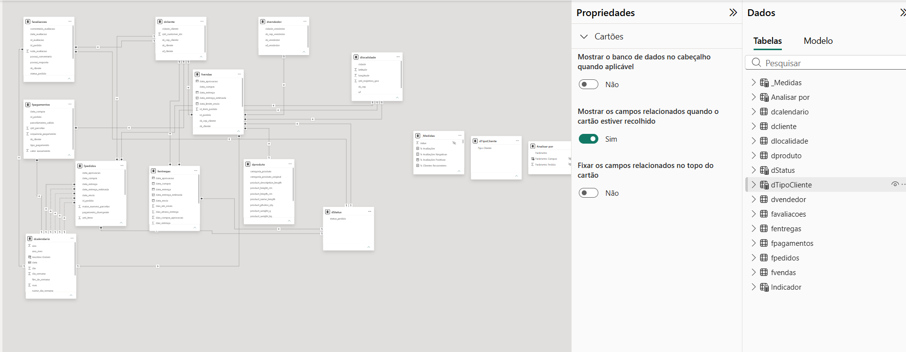

9. Catálogo de medidas DAX
As medidas abaixo documentam o modelo atual. As cinco fórmulas-base estão registradas exatamente como construídas. Para as demais, a documentação registra a regra funcional e uma expressão DAX de referência coerente com o modelo; antes de usar este documento como especificação de implantação, a expressão deve ser comparada com o PBIX para garantir eventuais diferenças de nomes de colunas ou filtros internos.
Medida | DAX confirmado
Receita | Receita = SUM(fPedidos[valor_total])
Total Pedidos | Total Pedidos = DISTINCTCOUNT(fPedidos[id_pedido])
Total Clientes | Total Clientes = DISTINCTCOUNT(fPedidos[sk_cliente])
Ticket Médio | Ticket Médio = DIVIDE([Receita], [Total Pedidos], 0)
Itens Vendidos | Itens Vendidos = SUM(fPedidos[qtd_itens])

Medida | DAX de referência | Regra funcional
% Avaliações | DIVIDE([Total Avaliações], [Total Pedidos], 0) | Penetração de avaliações sobre pedidos.
% Avaliações Negativas | DIVIDE(CALCULATE([Total Avaliações], fAvaliacoes[nota_avaliacao] <= 2), [Total Avaliações], 0) | Participação de notas negativas.
% Avaliações Positivas | DIVIDE([Avaliações Positivas], [Total Avaliações], 0) | Participação de notas positivas.
% Clientes Recorrentes | DIVIDE([Clientes Recorrentes], [Total Clientes], 0) | Clientes com mais de uma compra.
% Frete sobre Receita | DIVIDE([Valor Frete], [Receita Itens + Frete], 0) | Peso do frete no faturamento total.
% Participação Receita | DIVIDE([Receita], CALCULATE([Receita], ALLSELECTED()), 0) | Participação da seleção na receita.
% Participação Receita Produto | DIVIDE([Receita Produtos], CALCULATE([Receita Produtos], ALLSELECTED(dProduto)), 0) | Share de receita por produto.
% Pedidos Atrasados | DIVIDE([Pedidos Atrasados], [Pedidos Entregues], 0) | Taxa de atraso entre pedidos entregues.
% Pedidos Atrasados por Compra | DIVIDE([Pedidos Atrasados por Compra], [Total Pedidos], 0) | Atrasos sobre compras.
% Receita Acumulada Categorias | DIVIDE([Receita Acumulada Categoria], CALCULATE([Receita Produtos], ALLSELECTED(dProduto)), 0) | Percentual acumulado usado no Pareto.
Avaliação Média | AVERAGE(fAvaliacoes[nota_avaliacao]) | Média das notas válidas.
Avaliação Média por Entrega | CALCULATE([Avaliação Média], fEntregas[status_pedido] = "delivered") | Nota média para entregas concluídas.
Avaliações Positivas | CALCULATE([Total Avaliações], fAvaliacoes[nota_avaliacao] >= 4) | Avaliações 4–5.
Classe Pareto | SWITCH(TRUE(), [% Receita Acumulada Categorias] <= 0.80, "A", [% Receita Acumulada Categorias] <= 0.95, "B", "C") | Classificação ABC/Pareto.
Clientes Compra Única | COUNTROWS(FILTER(VALUES(dCliente[sk_cliente]), [Pedidos por Cliente] = 1)) | Clientes com uma única compra.
Clientes por Tipo | SWITCH(SELECTEDVALUE(dTipoCliente[Tipo Cliente]), "Recorrentes", [Clientes Recorrentes], "Compra Única", [Clientes Compra Única]) | Alternância por tipo de cliente.
Clientes Recorrentes | COUNTROWS(FILTER(VALUES(dCliente[sk_cliente]), [Pedidos por Cliente] > 1)) | Clientes com mais de um pedido.
Dias Médios Atraso | AVERAGEX(FILTER(fEntregas, fEntregas[dias_atraso] > 0), fEntregas[dias_atraso]) | Média de dias de atraso.
Frete Médio | DIVIDE([Valor Frete], [Total Pedidos], 0) | Frete médio por pedido.
Média Parcelas | AVERAGE(fPagamentos[qtd_parcelas]) | Número médio de parcelas.
Pedidos Atrasados | CALCULATE(DISTINCTCOUNT(fEntregas[id_pedido]), fEntregas[dias_atraso] > 0) | Pedidos entregues após a data estimada.
Pedidos Atrasados por Compra | CALCULATE([Total Pedidos], fEntregas[dias_atraso] > 0) | Pedidos de compra classificados como atrasados.
Pedidos Cliente Scatter | [Pedidos por Cliente] | Eixo/valor auxiliar para dispersão de clientes.
Pedidos Entregues | CALCULATE(DISTINCTCOUNT(fEntregas[id_pedido]), fEntregas[status_pedido] = "delivered") | Pedidos efetivamente entregues.
Pedidos Entregues por Compra | CALCULATE([Total Pedidos], fEntregas[status_pedido] = "delivered") | Pedidos entregues no contexto de compra.
Pedidos LY | CALCULATE([Total Pedidos], SAMEPERIODLASTYEAR(dCalendario[data])) | Pedidos no mesmo período do ano anterior.
Pedidos por Cliente | DIVIDE([Total Pedidos], [Total Clientes], 0) | Frequência média de pedidos por cliente.
Pedidos Produtos | DISTINCTCOUNT(fVendas[id_pedido]) | Pedidos presentes na fato de vendas/produtos.
Pedidos YoY % | DIVIDE([Total Pedidos] - [Pedidos LY], [Pedidos LY], 0) | Variação anual de pedidos.
Prazo Médio Entrega | AVERAGE(fEntregas[dias_entrega]) | Tempo médio entre compra e entrega.
Preço Médio Item | DIVIDE([Valor Produtos], [Qtd Itens], 0) | Preço médio unitário.
Produtos Vendidos | DISTINCTCOUNT(fVendas[id_produto]) | Quantidade de produtos distintos vendidos.
Qtd Itens | SUM(fVendas[qtd_itens]) | Quantidade de itens no contexto da fato de vendas.
Qtd Pagamentos | COUNTROWS(fPagamentos) | Quantidade de registros/eventos de pagamento.
Ranking Categoria | RANKX(ALLSELECTED(dProduto[categoria_produto]), [Receita Produtos], , DESC, DENSE) | Ranking de categoria por receita.
Receita Acumulada Categoria | VAR R=[Ranking Categoria] RETURN SUMX(TOPN(R, ALLSELECTED(dProduto[categoria_produto]), [Receita Produtos], DESC), [Receita Produtos]) | Receita acumulada por ranking.
Receita Itens + Frete | [Valor Produtos] + [Valor Frete] | Receita bruta composta por itens e frete.
Receita LY | CALCULATE([Receita], SAMEPERIODLASTYEAR(dCalendario[data])) | Receita no mesmo período do ano anterior.
Receita Média por Pedido Produto | DIVIDE([Receita Produtos], [Pedidos Produtos], 0) | Receita média por pedido na ótica de produtos.
Receita Mês Anterior | CALCULATE([Receita], DATEADD(dCalendario[data], -1, MONTH)) | Receita do mês anterior.
Receita MoM % | DIVIDE([Receita] - [Receita Mês Anterior], [Receita Mês Anterior], 0) | Variação mensal.
Receita por Cliente | DIVIDE([Receita], [Total Clientes], 0) | Receita média por cliente.
Receita Produtos | SUM(fVendas[valor_produtos]) | Receita de produtos na fato de vendas.
Receita Self Service | [Receita] | Medida-base para visuais de self-service/análise dinâmica.
Receita YoY % | DIVIDE([Receita] - [Receita LY], [Receita LY], 0) | Variação anual de receita.
Receita YTD | TOTALYTD([Receita], dCalendario[data]) | Receita acumulada no ano.
Total Avaliações | COUNTROWS(fAvaliacoes) | Quantidade de avaliações.
Valor Cliente Scatter | [Receita por Cliente] | Valor auxiliar para dispersão de clientes.
Valor Frete | SUM(fVendas[valor_frete]) | Soma do frete.
Valor Pago | SUM(fPagamentos[valor_pagamento]) | Soma dos pagamentos.
Valor Produtos | SUM(fVendas[valor_produtos]) | Soma do valor dos produtos.

10. Regras de negócio
- Bronze preserva o raw: ADF não deve aplicar limpeza, parsing ou regra de negócio.
- Reviews devem ser interpretados com suporte a multiline/quote/escape para manter comentários em um único registro.
- Datas são normalizadas na Silver para date/timestamp antes das análises temporais.
- Notas válidas de avaliação estão entre 1 e 5.
- Chaves críticas não podem ser nulas nos datasets em que são obrigatórias.
- Preço, frete, pagamento, peso e dimensões físicas não devem assumir valores negativos.
- Duplicidades são tratadas na Silver de acordo com a chave natural; geolocation possui deduplicação de linhas repetidas.
- Integridade referencial deve existir entre pedidos, clientes, itens, produtos, vendedores, pagamentos e avaliações.
- Gold só é atualizada após sucesso integral da Silver.
- dCalendario cobre da menor à maior data dos eventos de pedidos; nomes de meses e dias são gravados em português.
- Para análise temporal no Power BI, nome do mês deve ser ordenado pelo número do mês e nome do dia pelo número do dia da semana.
- Pedido atrasado é aquele cuja entrega ao cliente ocorre após a data estimada de entrega.
- Cliente recorrente é o cliente com mais de uma compra; cliente de compra única possui exatamente uma.
- Avaliação positiva considera notas 4 e 5; negativa considera notas 1 e 2; nota 3 é neutra.
- Pareto de categorias usa participação acumulada de receita para classificação A/B/C.

11. Premissas adotadas
- Os 9 CSVs da Landing são a fonte original do case e são preservados para reprocessamento.
- A carga atual é full/overwrite; CDC e carga incremental não fazem parte do escopo atual.
- Bronze permanece em CSV; Silver e Gold utilizam Delta Lake.
- As tabelas do Unity Catalog são referências aos dados persistidos no ADLS, sem duplicação física necessária.
- O case utiliza inferência de schema na leitura Bronze; em produção, schemas explícitos são preferíveis para maior controle.
- O Power BI consome a Gold como camada oficial de negócio.
- Diretórios legados atualmente existentes na Silver (`dCliente`, `dProduto`, `fVendas`) serão preservados até validação definitiva de dependências; não fazem parte da limpeza automática.
- CAC, LTV e Churn não são considerados métricas nativas do dataset Olist sem fonte complementar e regra formal de negócio.

12. Power BI - escopo analítico
O conjunto de medidas permite análises financeiras, clientes, produtos, avaliações, pagamentos, logística e tempo. O modelo suporta KPIs executivos, séries temporais (MoM, YoY, YTD), análise de recorrência, dispersão de clientes, ranking e Pareto de categorias, qualidade de avaliações e SLA de entrega.
Domínio | Principais indicadores
Financeiro | Receita, Ticket Médio, Receita LY, MoM, YoY, YTD, Receita por Cliente, Receita Itens + Frete.
Clientes | Total Clientes, Clientes Recorrentes, Compra Única, % Recorrentes, Pedidos por Cliente, scatter.
Produtos | Receita Produtos, Produtos Vendidos, Qtd Itens, Preço Médio Item, Ranking Categoria, Pareto.
Avaliações | Total Avaliações, Avaliação Média, positivas/negativas e respectivos percentuais.
Logística | Pedidos Entregues, Atrasados, % Atrasados, Prazo Médio Entrega, Dias Médios Atraso, Frete Médio.
Pagamentos | Valor Pago, Qtd Pagamentos, Média Parcelas.

13. Segurança, governança e operação
O ADF utiliza identidade gerenciada com permissão `Storage Blob Data Contributor`. O Databricks utiliza Access Connector e External Location para acessar o ADLS. Essa abordagem reduz dependência de chaves e centraliza a governança no Unity Catalog.
Catálogo / Schema | Conteúdo
dbw_olist_analytics.bronze | 9 tabelas externas CSV.
dbw_olist_analytics.silver | 9 tabelas Delta tratadas.
dbw_olist_analytics.gold | 10 tabelas Delta dimensionais/fato.

14. Critérios de validação
Validação | Resultado esperado
Landing × Bronze | Mesmo tamanho em bytes para os 9 arquivos.
Bronze reviews | 99.224 registros com leitura multiline.
Silver | Contagens e regras de qualidade previamente validadas.
Integridade | Sem órfãos nas relações críticas verificadas.
Gold | 10 tabelas registradas e acessíveis no Unity Catalog.
Workflow | silver_to_gold somente após sucesso de bronze_to_silver.
Power BI | Modelo conectado à Gold e medidas respondendo ao contexto de filtros.

15. Decisões de limpeza e preservação
Foram removidas as áreas temporárias `bronze_backup` e `bronze_rebuild` após validação da Bronze definitiva. No Data Factory, os datasets legados de CSV/Parquet podem ser removidos quando não referenciados pelo pipeline final. Por decisão de segurança, os diretórios `silver/olist/dCliente`, `silver/olist/dProduto` e `silver/olist/fVendas` serão mantidos até que todas as dependências do notebook e do modelo de consumo sejam auditadas.

16. Conclusão
O projeto demonstra uma implementação completa de engenharia e análise de dados: ingestão desacoplada, armazenamento em camadas, processamento distribuído, Delta Lake, governança por catálogo, orquestração com dependências e consumo em BI. A separação de responsabilidades entre ADF, Databricks e Power BI facilita manutenção, reprocessamento e evolução do case.

